Kho ảnh ảnh app animal 4D mới nhất cực HOT
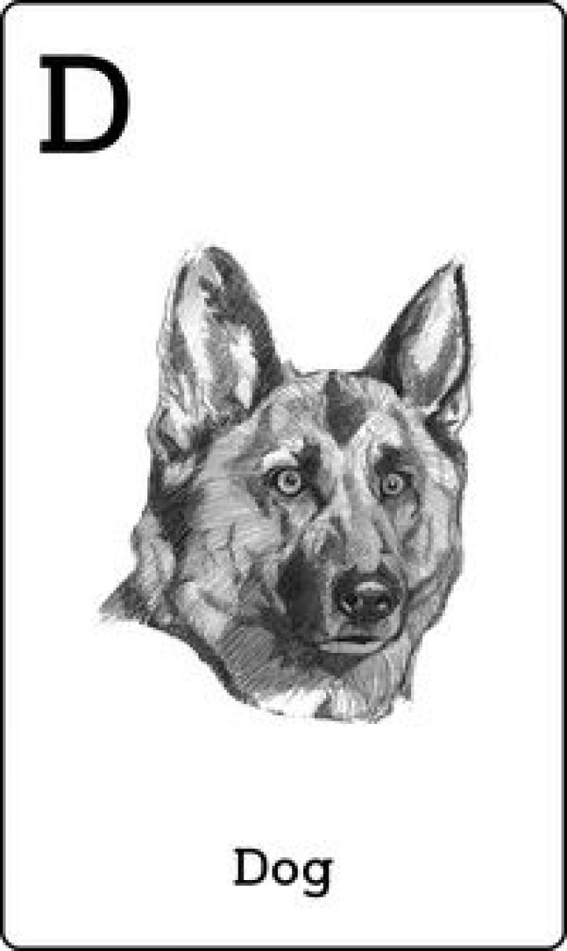
App animal 4D hiện đang cực Hot trên cộng đồng mạng về tính trực quan của công nghệ thực tế áo.
Để cài các app này về máy điện thoại của mình bạn có thể vào app Store
IOS: MagicBook Animal AR 4+
Android: Dinosaur 4D+, Space 4D+
Tuy nhiên để app này có thể sứt dụng được thì bạn cần có một bộ ảnh được thiết kế dành riêng cho loại app này được gọi là flashcard thường phải mất phí mua. Tuy nhiên Vietjack.com sẽ chia sẻ đến bạn miễn phí các loại ảnh này bạn có thể download về mày và sử dụng hoặc chụp ảnh màn hình điện thoại Smart Phone của mình.